Ульяновский государственный университет

Факультет математики, информационных и авиационных технологий

Кафедра Информационных технологий

Лабораторная работа по теме:

**«Тестирование персонального компьютера на производительность»**.

Выполнил: студент гр. ПРИ-0-22/1

Аксенов И.С

Проверил: Волков М.А.

.

Ульяновск – 2022 г.

1. **Цель работы:**

**Получить сведения о системе с помощью программ на Си**

1. **Введение:**

Лабораторная работа направлена на изучение способов взаимодействия с системой при помощи кода

1. **Результаты работы программ:**

**1. Получение сведений о системе** 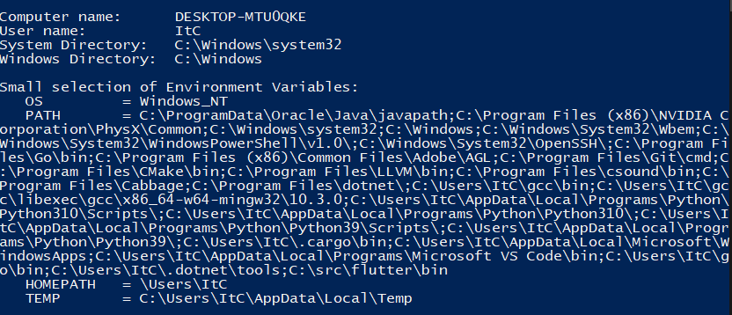

**2. Получение системной версии**

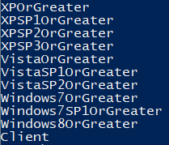

**3.Проверка системной версии**



**4.Обнаружение набора продуктов**



**5.Получение сведений об оборудовании**

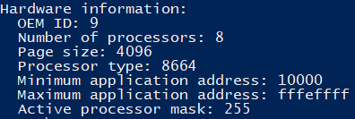

**6. Получение информации о биосе почти было выполнено (Не смог вывести информацию, но смог получить информацию о биосе)**

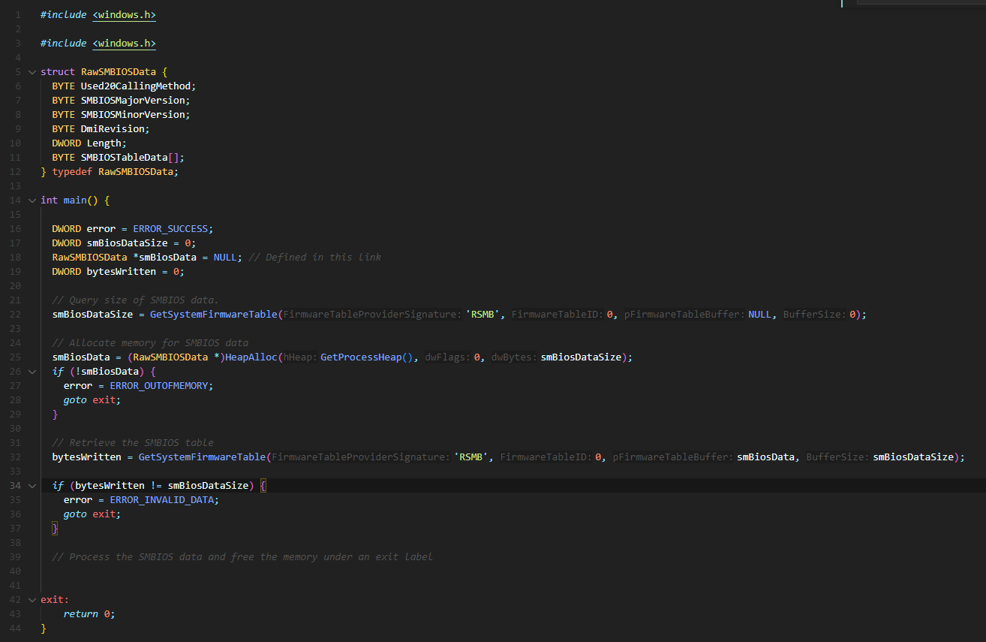

1. **Программно-аппаратные средства, используемые при выполнении работы**

**Visual Stuido Code -** [**https://code.visualstudio.com/**](https://code.visualstudio.com/)

**Clang (В качестве компилятора Си кода) (Часть проекта LLVM) -** <https://releases.llvm.org/download.html>

**Clangd (В качестве линтера, анализатора кода, IntelliSense) (Тоже часть проекта LLVM) -** <https://clangd.llvm.org/>

1. Вывод

Сегодня я разобрался как с помощью Windows API получать информацию о системе. Также написал пару программ (https://github.com/itc1205/4th_lab-ECM)